PLAN PRACY NA MIESIĄC
LUTY grupa OP1 „Sówki”
TEMATY TYGODNIA:

- Zwierzęta zimą.
- Zabawy na śniegu.
- W lodowej krainie.
- Zwierzęta egzotyczne.

GŁÓWNE ZADANIA DYDAKTYCZNO - WYCHOWAWCZE:

- Zapoznanie ze sposobami pomocy zwierzętom podczas zimy.
- Zachęcanie do dokarmiania ptaków zimą.
- Rozwijanie zainteresowań przedstawieniami teatralnymi.
- Zapoznanie z wyglądem płatków śniegu oraz symbolami definiującymi zimę.
- Zachęcenie do obserwacji zjawisk przyrodniczych zimą.
- Dostrzeganie piękna zimowego krajobrazu.
- Zachęcenie do grupowania przedmiotów. Rozwijanie umiejętności klasyfikowania.
- Dostrzeganie rytmów w otoczeniu i umiejętności kontynuowania go.
- Rozwijanie kompetencji matematycznych tj. przeliczania przedmiotów za pomocą liczebników głównych.
- Rozwijanie myślenia przyczynowo- skutkowego.
- Wdrażanie do szanowania zabawek i praw do wspólnej zabawy
- Rozpoznawanie emocji w trudnych sytuacjach i radzenia sobie z nimi.
- Rozwijanie myślenia przyczynowo – skutkowego.
- Zachęcanie do nauki i śpiewania piosenek.
- Zwracanie uwagi na ubiór dostosowany do pogody.
- Doskonalenie poczucia rytmu.
- Rozwijanie słuchu muzycznego poprzez rozróżnianie tempa i rytmu.
- Rozwijanie sprawności manualnej oraz inwencji twórczej dziecka podczas wykonywania prac plastyczno – technicznych.
- Zapoznanie z zasadami bezpiecznej zabawy na śniegu i lodzie.
- Rozwijanie umiejętności współdziałania w grupie, przestrzegania ustalonych zasad oraz używanie zwrotów grzecznościowych.

Piosenka „W lodowej krainie” B.Koronkiewicz

I. Małe polarne śliczne niedźwiadki,
bawią się w śniegu pod okiem matki.
Choć sroga zima i śnieg dookoła,
mama do domu ich nie woła.
Ref: Zwierzęta z lodowej krainy,
nie boją się śniegu i zimy.
Nie marzną, choć mróz wielki taki,
bo to są polarne zwierzaki.

II. Foczki do wody chętnie wskakują,
dobrze pływają, świetnie nurkują,
i chociaż woda jest lodowata,
kąpieli nie zabrania tata.
Ref: Zwierzęta z lodowej krainy...
III. Lubią zabawy pingwinki małe,
chodzą po śniegu ich stada całe.
Zimowych butów, czapek nie mają,
a wcale się nie przeziębiają.
Ref: Zwierzęta z lodowej krainy...

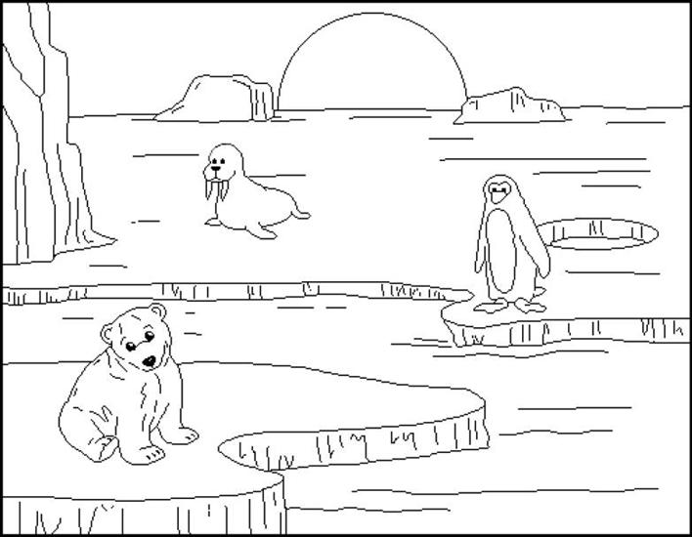

Piosenka „Zwierzęta egzotyczne”
J.Zapała

- Lew wstał dzisiaj lewą nogą
wrau wrau wrau...
Tygrys idzie sobie drogą
Mrau , mrau ,mrau...

- Hipopotam leży sobie
mru mru mru......
Słoń ma trąbę ku ozdobie
ałuuuuuu...

- A krokodyl zabłocony
ojojojojo
co jak Treflik jest zielony
ohohohoho
